[新乡医科大学基础医学院ETM论文图像重叠遭撤回](https://mp.weixin.qq.com/s?__biz=MzkyMjY5MDc0MQ==&mid=2247494636&idx=1&sn=68f1d0f2bb9922a40f413930cab54e1f)

原创碰到撤稿不用慌[碰到撤稿不用慌](javascript:void(0);)2025-04-18 10:06:54湖北

|  |  |
| --- | --- |
|  | |
| **新乡医科大学基础医学院ETM论文图像重叠遭撤回** | |
| **论 文 概 况** | |
| **论文题目（英文）** | Protective effect of Xingnaojia formulation on rats with brain and liver damage caused by chronic alcoholism |
| **论文题目（中文）** | 醒脑佳方对慢性酒精中毒所致大鼠脑、肝损伤的保护作用 |
| **论文内容概要** | 本研究旨在观察醒脑佳中药提取物制剂对慢性酒精中毒大鼠肝功能、学习能力和记忆的影响，并验证其保护大脑和肝脏的机制。研究中使用了慢性酒精中毒的大鼠模型。对大鼠的空间学习能力和记忆力进行了测试。然后处死大鼠，分离其脑和肝组织。分析海马超氧化物歧化酶（SOD）活性和谷氨酸（Glu）、N-甲基D-天冬氨酸受体2B亚型（NR2B）、细胞周期蛋白依赖性激酶5（CDK5）和大麻素受体1（CB1）水平。通过电子显微镜观察肝组织的超微结构。此外，还检测了血清中乙醇脱氢酶（ADH）和醛脱氢酶（ALDH）的活性，并分析了低密度脂蛋白（LDL）、高浓度脂蛋白（HDL）、甘油三酯（TG）和总胆固醇（TCHOL）的水平。XNJ增强了慢性酒精中毒大鼠的学习和记忆能力。与模型大鼠相比，XNJ治疗增加了SOD的活性，降低了脑组织中NR2B mRNA和NR2B、CB1和CDK5蛋白的表达水平。它还增加了血清和肝脏中ALDH的活性，降低了血清中LDL、TG和TCHOL的水平，提高了血清中HDL的水平。这些结果表明，XNJ对慢性酒精中毒大鼠的脑和肝损伤具有保护作用。 |
| **作者信息** | 隐去，不公布 |
| **单位信息** | 1新乡医科大学基础医学院，河南新乡453003。2新乡医科大学附属第三医院药学院，河南新乡453003。3新乡医科大学药学院，河南新乡 |
| **具 体 撤 稿 情 况** | |
| **撤稿杂志** | ETM |
| **撤稿原因** | 图像重叠 |
| **撤稿声明** | 本文发表后，一位关心的读者提请编辑注意，对于第1647页图2所示的显微照片，F组（模型组）和O组（高剂量XNJ组）似乎重叠，尽管蓝/红比例发生了变化；此外，F组（模型组）和L组（低剂量XNJ组）似乎也重叠，蓝/红比值没有变化。此外，在单个荧光面板中也可以看到重叠。经过内部调查，《实验和治疗医学》编辑得出结论，该数字在图像/数据的汇编方面存在不可接受的错误。因此，基于对这些数据的完整性缺乏信心，编辑决定将该文章从出版物中撤回。作者被要求解释这些担忧，但编辑部没有收到回复。编辑对给读者带来的不便表示歉意，并感谢感兴趣的读者提请我们注意此事。 |
| **撤稿声明图片** |  |

                               END

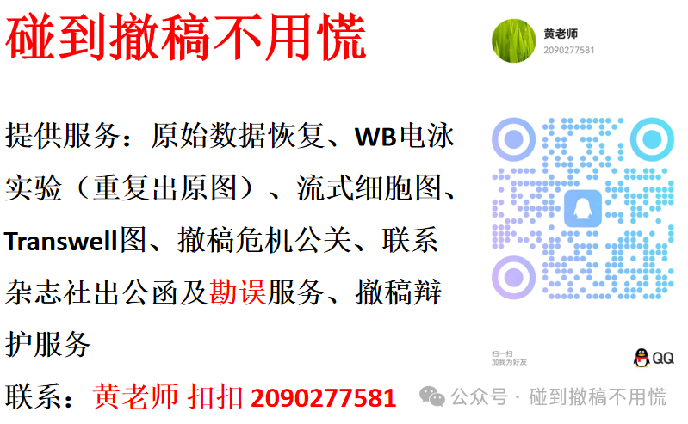

碰到撤稿不用慌，专注于提供论文撤稿危机公关服务

觉得本文好看，请点击这里